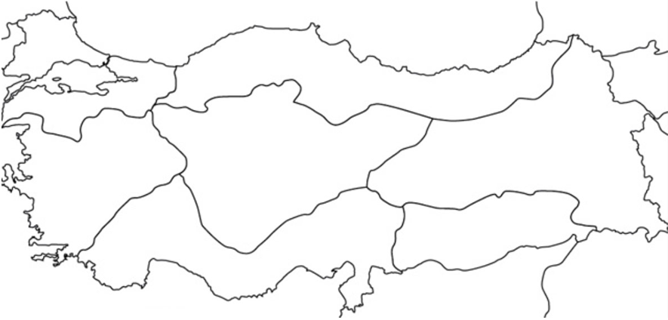

DİLSİZ HARİTA-BÖLGELER HARİTASI